МОСКОВСКИЙ АВИАЦИОННЫЙ ИНСТИТУТ

(НАЦИОНАЛЬНЫЙ ИССЛЕДОВАТЕЛЬСКИЙ УНИВЕРСИТЕТ)

Институт №8 «Информационные технологии и прикладная математика»

Кафедра 806 «Вычислительная математика и программирование»

**Лабораторная работа №7**

**по курсу «Численные методы»**

**Дифференциальные уравнения эллиптического типа**

Выполнил: Г.Н. Хренов

Группа: 8О-407Б

Преподаватель: Ю.В. Сластушенский

Москва, 2021

**Условие**

Решить краевую задачу для дифференциального уравнения эллиптического типа. Аппроксимацию уравнения произвести с использованием центрально-разностной схемы. Для решения дискретного аналога применить следующие методы: метод простых итераций (метод Либмана), метод Зейделя, метод простых итераций с верхней релаксацией. Вычислить погрешность численного решения путем сравнения результатов с приведенным в задании аналитическим решением . Исследовать зависимость погрешности от сеточных параметров .

**Вариант**

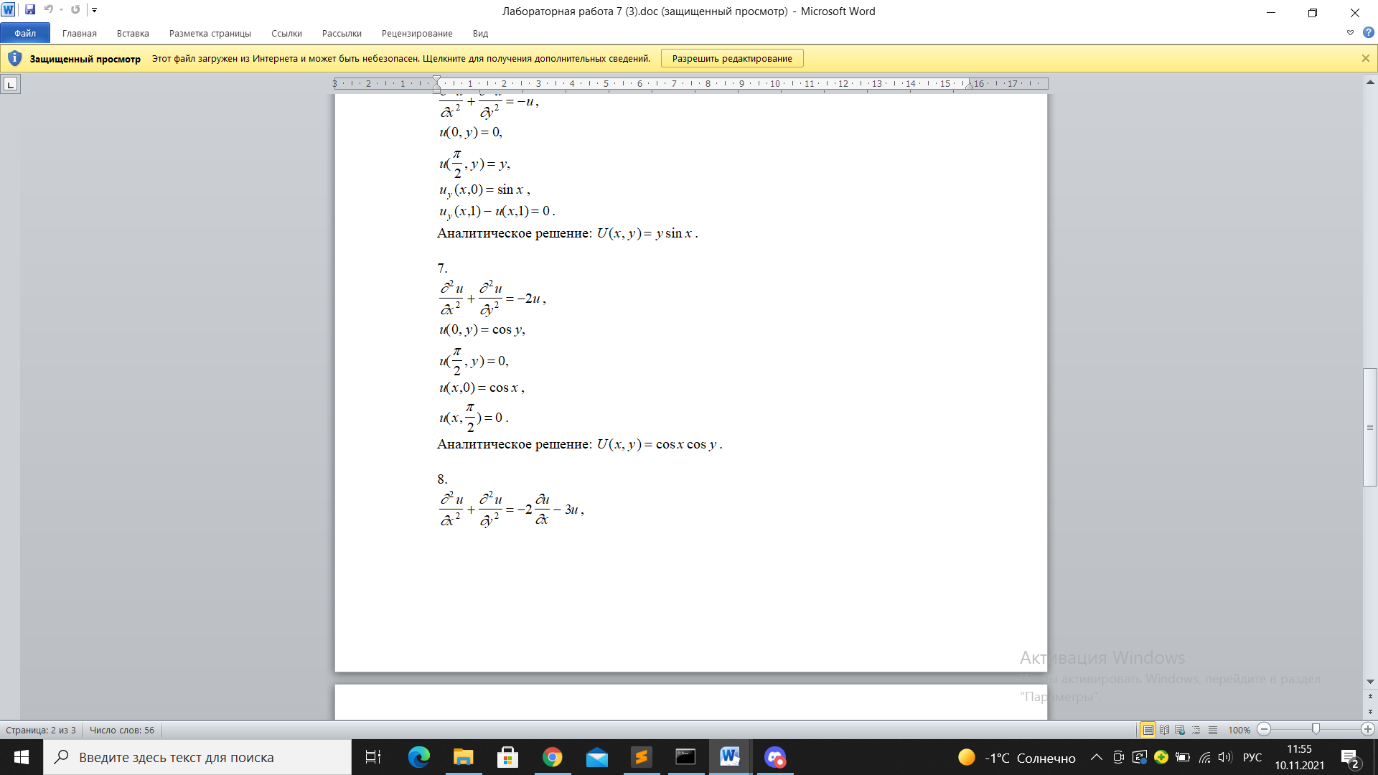

**Метод решения**

Аппроксимируем дифференциальную задачу во внутренних узлах с помощью отношения конечных разностей. Задаем итерационные методы. Приближение на нулевой итерации создаем с помощью линейной интерполяции.

**Описание программы**

double TrueSolution(double x, double t, double a) – аналитическое решение в заданной точке.

double MNE(vector<vector<double>>& u, vector<double>& x…) – среднеквадратичная ошибка

double Norm(vector<vector<double>>& u1, vector<vector<double>>& u2) – норма разности для остановки итерационного процесса

main() – описан интерфейс и решения

**Результаты**

Решение при фиксированном x

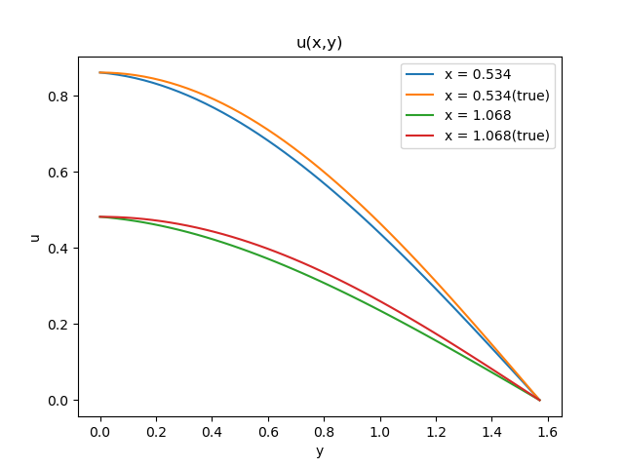

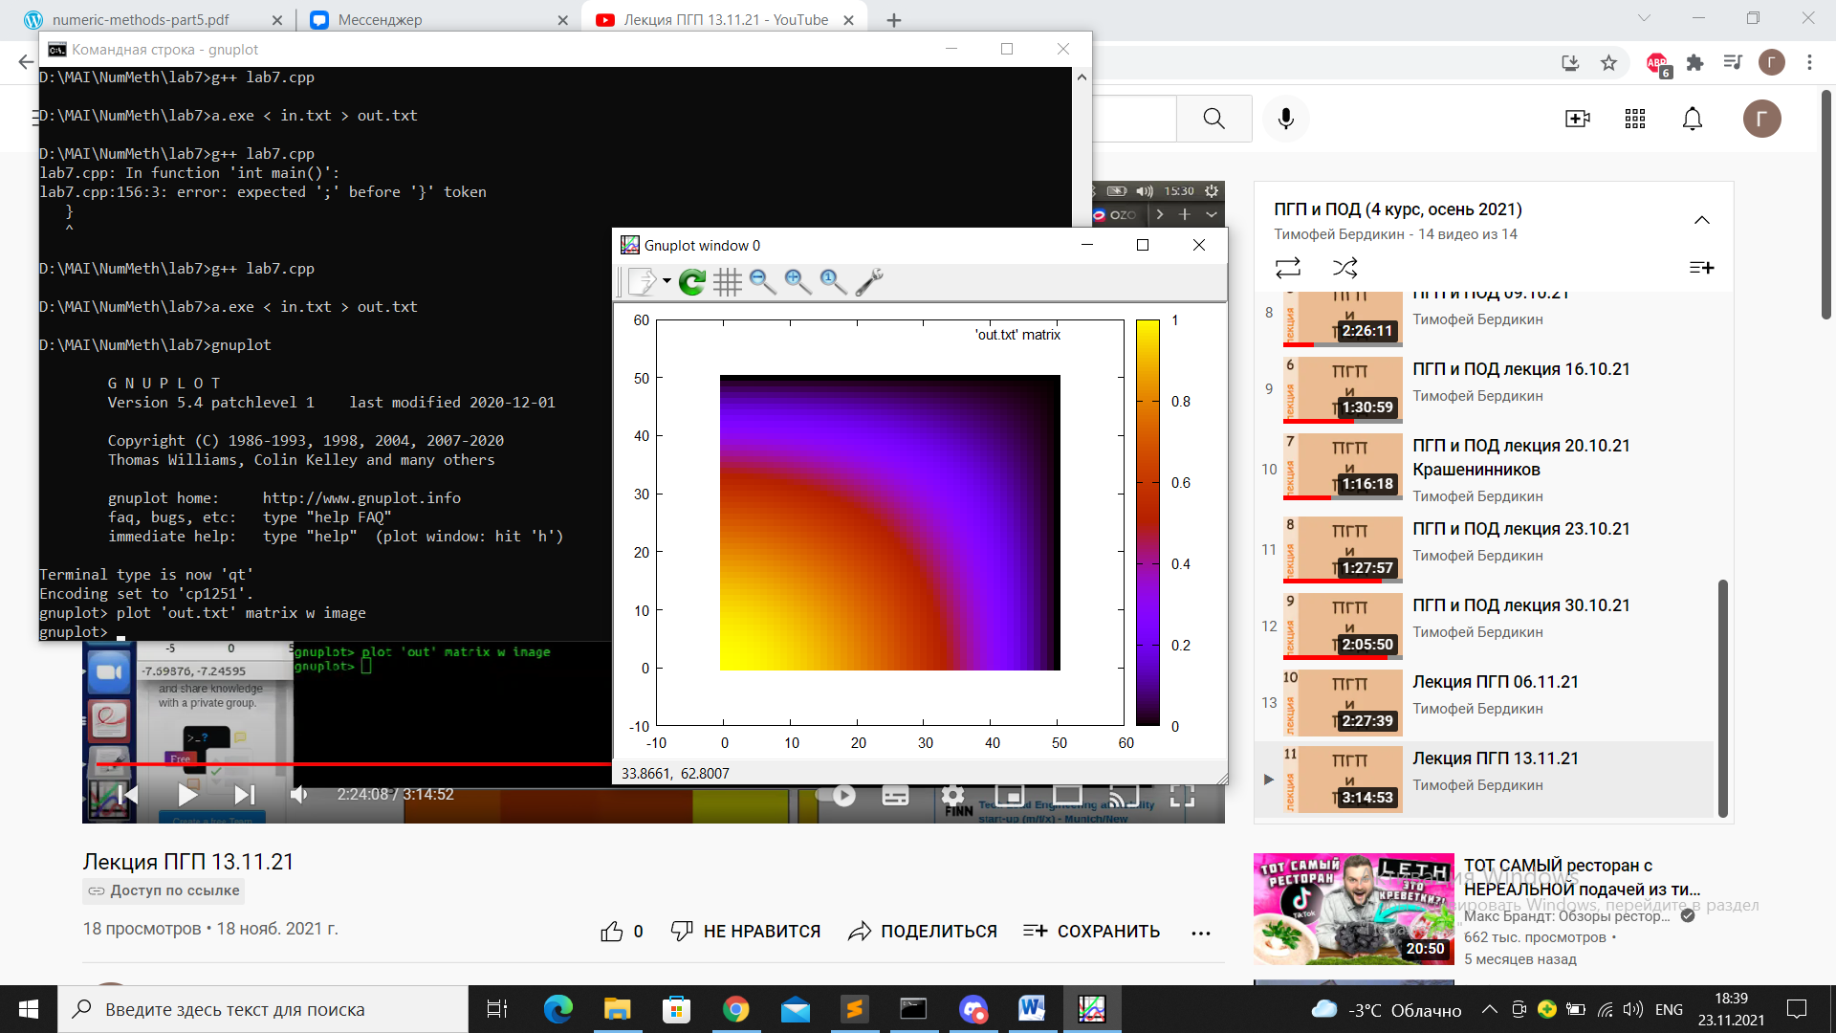

полученное решение аналитическое

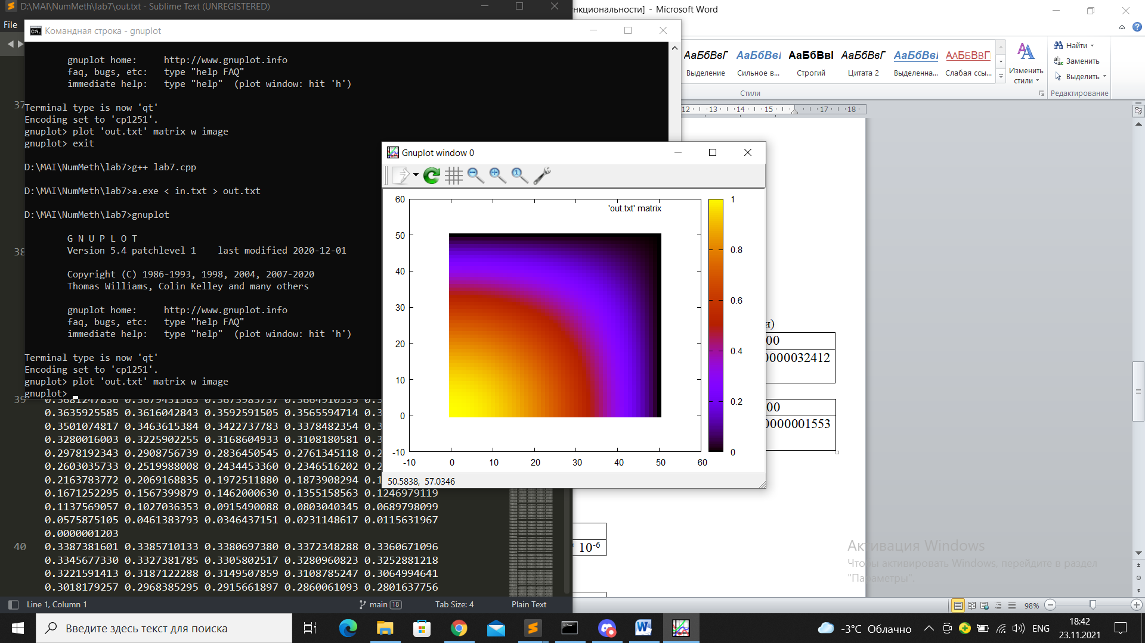

Сравнение с аналитическим решением

Зависимость MNE от числа разбиений и итераций(либман, eps=0.0001)

|  |  |  |  |
| --- | --- | --- | --- |
| n | 10*10 | 50*50 | 100*100 |
| MNE | 0.0000009673 | 0.0010325899 | 0.0062709576 |
| iter | 114 | 684 | 421 |

Сравнение разных схем(eps=0.0001)

|  |  |  |  |
| --- | --- | --- | --- |
|  | 10*10 | 50*50 | 1000*1000 |
| Libman | 114 | 684 | 256 |
| zeidel | 65 | 560 | 249 |

Релаксация Зейделя

|  |  |  |  |
| --- | --- | --- | --- |
| Relaxation | 10*10 | 50*50 | 1000*1000 |
| - | 65 | 560 | 249 |
| + | 17 | 251 | 246 |

**Выводы**

При итерационном процессе Зейдель эффективнее Либмана, так как он использует новые посчитанные значения с этой же итерации. Данные методы начинают медленно сходиться при увеличении сетки, поэтому для достижения корректного результата нужно следить за параметром eps. Релаксация не дает гарантий по сходимости или меньшего количества итераций, однако в некоторых случаях она обеспечивает хорошую оптимизацию.